«Новые формы организации и обучения и воспитания детей в дополнительном образовании»
В современной системе общего и дополнительного образования всё более актуальным становится поиск новых форматов и технологий включения детей в проектно - исследовательскую деятельность.
К таким технологиям относится кейс-технология, имеющая значительный педагогический потенциал: её применение способствует формированию у обучающихся метапредметных, личностных универсальных учебных действий, Soft Skills компетенции, и в числе главных «4К»: креативность, критическое мышление, кооперация и коммуникация.
И как результат - устойчивый навык решения практических задач – практикоориентированная технология.

Кейс-технология – это метод активного проблемно ситуативного анализа, основанный на обучении путём решения конкретных задач-ситуаций (кейсов).
Кейс-технология считается особенно эффективной при решении вопросов, на которые нельзя дать однозначный ответ, где есть несколько способов решения проблемы.
Экологические вопросы принадлежат именно к таким, ведь в большинстве случаев есть различные пути решения экологической проблемы, причём при поиске лучшего способа решения и задействуются все элементы кейс технологии.

Требования к содержанию кейса
- Рассматривается конкретная ситуация, имеющая место в реальной жизни (основные случаи, факты)
- Информация может быть представлена не полно, т.е. носить ориентирующий характер.
- Возможно дополнение кейса данными, которые могут иметь место в действительности.

При составлении кейса надо ответить на 3 вопроса: для кого этот кейс, что узнают, что им это даст? и из этих вопросов вытекает :
-цель
-содержание кейса и его структура
-выбор методов и форм.

Грамотно составленный кейс не только ставит проблему, но и «рассказывает».
При организации работы обучающихся над кейсом можно использовать индивидуальную или групповую форму работы.

Давайте немного подробнее остановимся на игровом проектировании, т.к. на нашем мастер-классе мы его сегодня применим.
Цель - процесс создания или совершенствования проектов.
Участники занятия разобьются на группы, каждая из которых будет разрабатывать свой проект.
Игровое проектирование может включать проекты разного типа: исследовательский, поисковый, творческий, аналитический, прогностический.

Перед вами 2 кейса, для разных команд.
В каждом кейсе предложена реальная ситуация из жизни.
В каждом кейсе есть вводная информация, и дополнительная информация для решения предложенной ситуации, целью будет разработка проекта.
На работу с кейсом отведено ровно 20 минут, есть регламент работы с кейсами, он лежит в папке.

По истечении времени команды представляют разработанный проект, решение проблемы.

Таким образом, кейс-технология может занять достойное место среди других технологий и будет способствовать адаптации детей к жизни в быстроменяющемся мире.
Кейс- технологии возможно применять в при изучении различных предметов, любой направленности, возможно применение их в бизнесе, экономике.

Кейс № 1“Весенние палы”: традиция, ведущая к трагедии.
Заказчик: Отдел надзорной деятельности и профилактической работы по Тутаевскому району УНДиПР ГУ МЧС России по Ярославской области
Исходные данные:
Каждый апрель и май по всей России в пригородах и селах, на сенокосах и пастбищах горит трава. Всем знакомо это явление, и вид черных дымящихся полей ни у кого не вызывает беспокойства. А повод есть.
Статистика показывает, что ежегодно в России в результате травяных пожаров погибают несколько человек и сгорают тысячи домов и дач. Кроме того, весенние палы травы наносят огромный ущерб почве, снижают биоразнообразие, загрязняют атмосферу. Однако никто этого не знает. И каждую весну трава снова начинает гореть.
В городе Тутаев весенние палы травы стали традицией, необходимость которой принимают на веру и о последствиях которой не задумываются. Считается, что выжигание прошлогодней травы способствует прогреванию почвы и удобрению ее золой, быстрому росту молодых растений, а также избавлению от насекомых-вредителей и паразитов.
Главным же аргументом поджигателей является то, что уничтожение прошлогодней травы якобы предотвращает лесные пожары. Эти распространенные мифы о пользе травяных палов и незнание реальных фактов каждый год наносят огромный ущерб природе и человеку и приводят к трагическим последствиям. Зачастую травяные пожары могут возникать вследствие небрежного обращения с огнем.
Проблема: Формы работы просветительской деятельности устарели и требуют современных способов донесения информации до населения.
Не используется ресурс воспитательной работы в образовательных учреждениях района.
Отсутствие электронных современных ресурсов об экстренном сборе дружинников-волонтеров, а также информировании МСЧ Тутаев о возгорании с учетом ввода точных координат на природном ландшафте.
Заказ: разработать экологический просветительский проект “Нет весенним пожарам!”

Название проекта: «Нет весенним пожарам!»
Цель проекта: привлечь внимание широкой общественности к огромным экологическим потерям, возникающим ежегодно в результате весенних поджогов сухой травы и разработать экологический просветительский проект “Нет весенним пожарам!”
Что надо делать:
1. Донести информацию до общественности о вреде поджогов сухой травы -разъяснительная работа
2. Разработать систему быстрого оповещения МЧС Тутаев о местах возгорания с учетом интернет-ресурсов, а также систему быстрого набора волонтеров-дружинников для помощи МСЧ Тутаев в случае пожара близ жилых и иных важных инфраструктурных объектах.
3. Представить пути решения данной проблемы.
4. Последовательность обсуждения:
− обсуждение полученной вводной информации, содержащейся в кейсе;
− обмен мнениями и составление плана работы над проблемой;
− работа над проблемой (дискуссия);
− выработка решений проблемы;
− дискуссия для принятия окончательных решений;
− подготовка доклада;
− аргументированный краткий доклад.

Дополнительная информация:
- Историческая справка.
Весна – прекрасная пора пробуждения природы и рождения всего живого.
Однако в последние годы великолепие пробуждающейся природы все чаще уродуется шрамами выжженной земли. Наблюдая и понимая природу, люди издавна осознавали, что злоупотреблять огнем нельзя, иначе не будет ни сена, ни пчел, ни зайца.
Не существовало в деревне и практики сжигания стерни, соломы и ботвы огородных растений. Такого рода органика заделывалась в верхнем слое почвы или шла на подстилку скоту. Не владея многими современными знаниями, люди умели созерцать природу, обладали целостным мировоззрением.

2. Сухой травостой - это эволюционно сложившийся комплекс сообществ растений, животных, микроорганизмов и их неживой окружающей среды, взаимодействующий как единое функциональное целое, именуемый биогеоценозом или элементарной экосистемой, которая является своеобразной клеточкой биосферы.
На самом деле прошлогодняя трава не сухая – она живая.
Это – удивительный, живой мир.
Очень скоро отмершая растительная биомасса будет переработана многочисленной армией животных и микроорганизмов и послужит источником гумуса и почвенного плодородия.
Как только солнце согревает оттаявшую землю, зацветают первоцветы, наклевываются семена и показываются проростки будущего разнотравья.
Просыпаются пауки, жужелицы, божьи коровки, бабочки и шмели.
Выходят из укрытий жабы, ящерицы и ежи.
Прячутся в сухой траве зайчата.
Садятся на гнезда жаворонки, чибисы и куропатки.

3. Палы уничтожают разнообразие, разрушают почвенное плодородие, способствуют распространению болезней и вредителей растений, ядовитым дымом загрязняют воздух.
Выжигание растительности нарушает естественное природное равновесие, которое складывалось веками.
С исчезновением органики прекращаются почвообразовательные процессы, уменьшается количество гумуса, нарушается почвенная структура и резко падает плодородие, почва теряет способность удерживать влагу, начинается ее разрушение – эрозия.
Оставшиеся в золе после сгорания минеральные соли легко растворяются в воде, они вымываются, частично выветриваются и безвозвратно теряются для почвы.
4. В огне погибают семена цветковых растений, сорняки же, наоборот, имея мощные корневища, выживают и увеличивают свою численность. В результате выжигания происходит деградация растительного покрова, обедняется его видовой состав.
Огонь уничтожает на своем пути все живое, гибнут животные, птицы, насекомые.
Однако насекомые - вредители сельскохозяйственных культур, зимующие в глубине почвы, частично выживают.
Отличаясь от других насекомых невероятной способностью наращивать свою численность, в отсутствие своих естественных врагов они начинают массово размножаться.
В таких же условиях на нарушенных почвах активно развиваются и болезнетворные микроорганизмы.

5. При пожарах в атмосферу выделяется большое количество ядовитого дыма, а сопутствующая палам практика сжигания мусора является прямым источником попадания в воздух опасных стойких органических загрязнителей, таких как гексахлорбензол, диоксины и фураны (ГХБ, ПХДД, и ПХДФ). Эти вещества, особенно диоксины и фураны, обладают чрезвычайно высокой токсичностью и воздействуют на иммунную систему человека.
6. Поджог травы - это административное нарушение, которое в случае возникновения пожара становится уголовным преступлением.

Поджог травы - это
административное нарушение,
которое, в случае возникновения пожара -
становится уголовным преступлением.

Если вы видите, как кто-то поджигает траву –
вызывайте пожарных (101)
и сообщите в полицию (102).

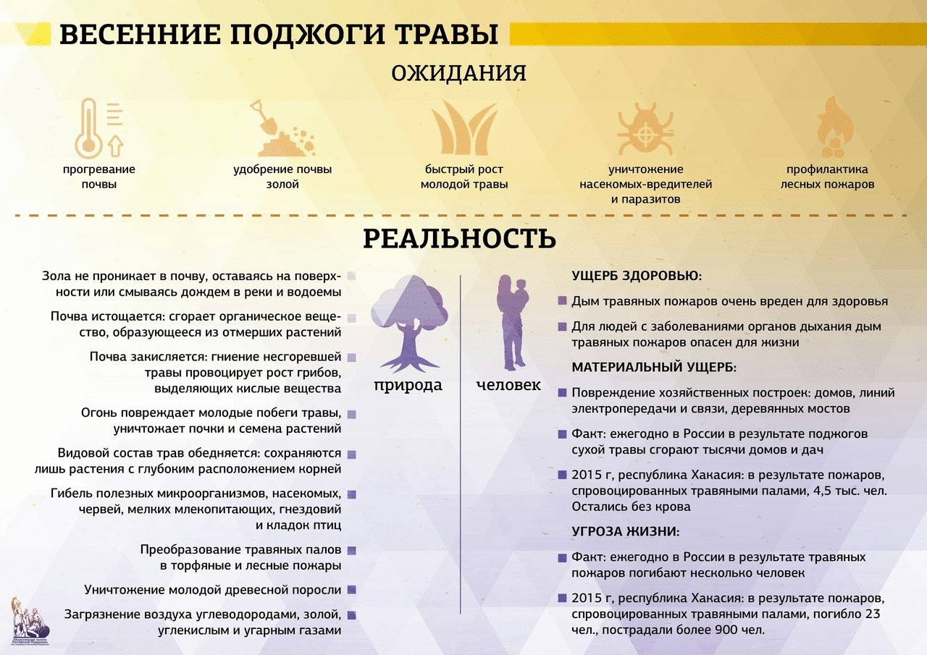
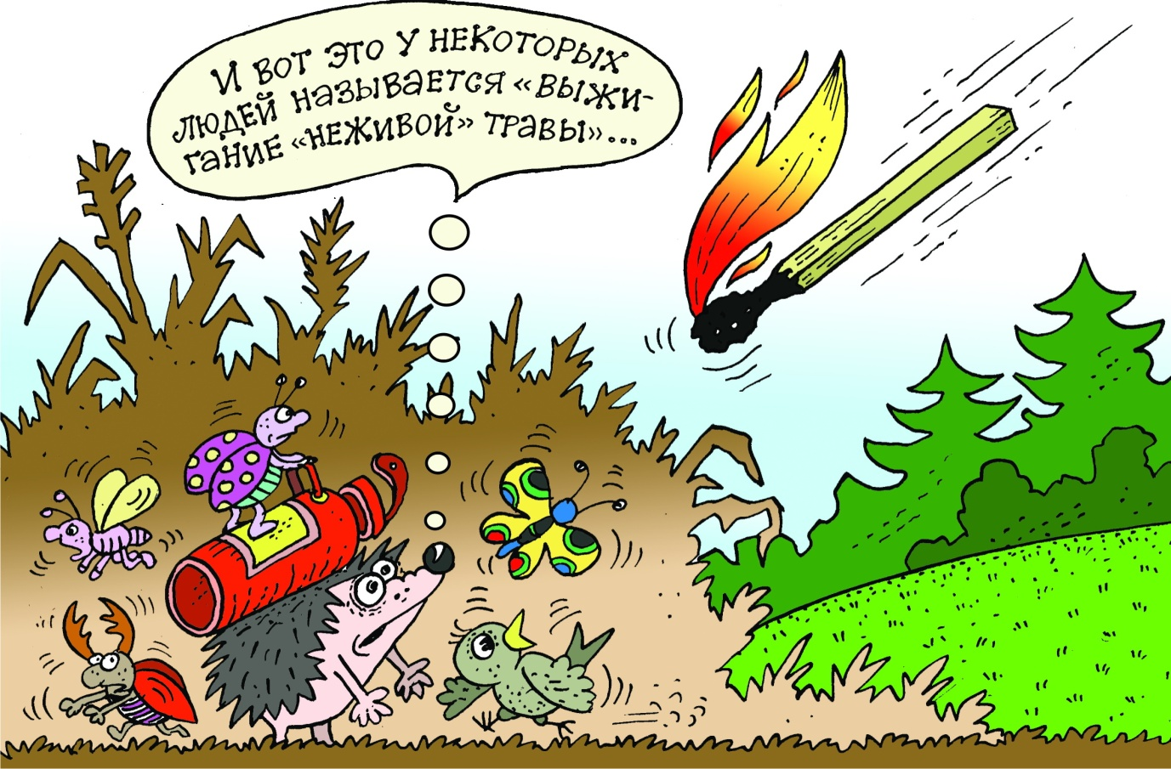
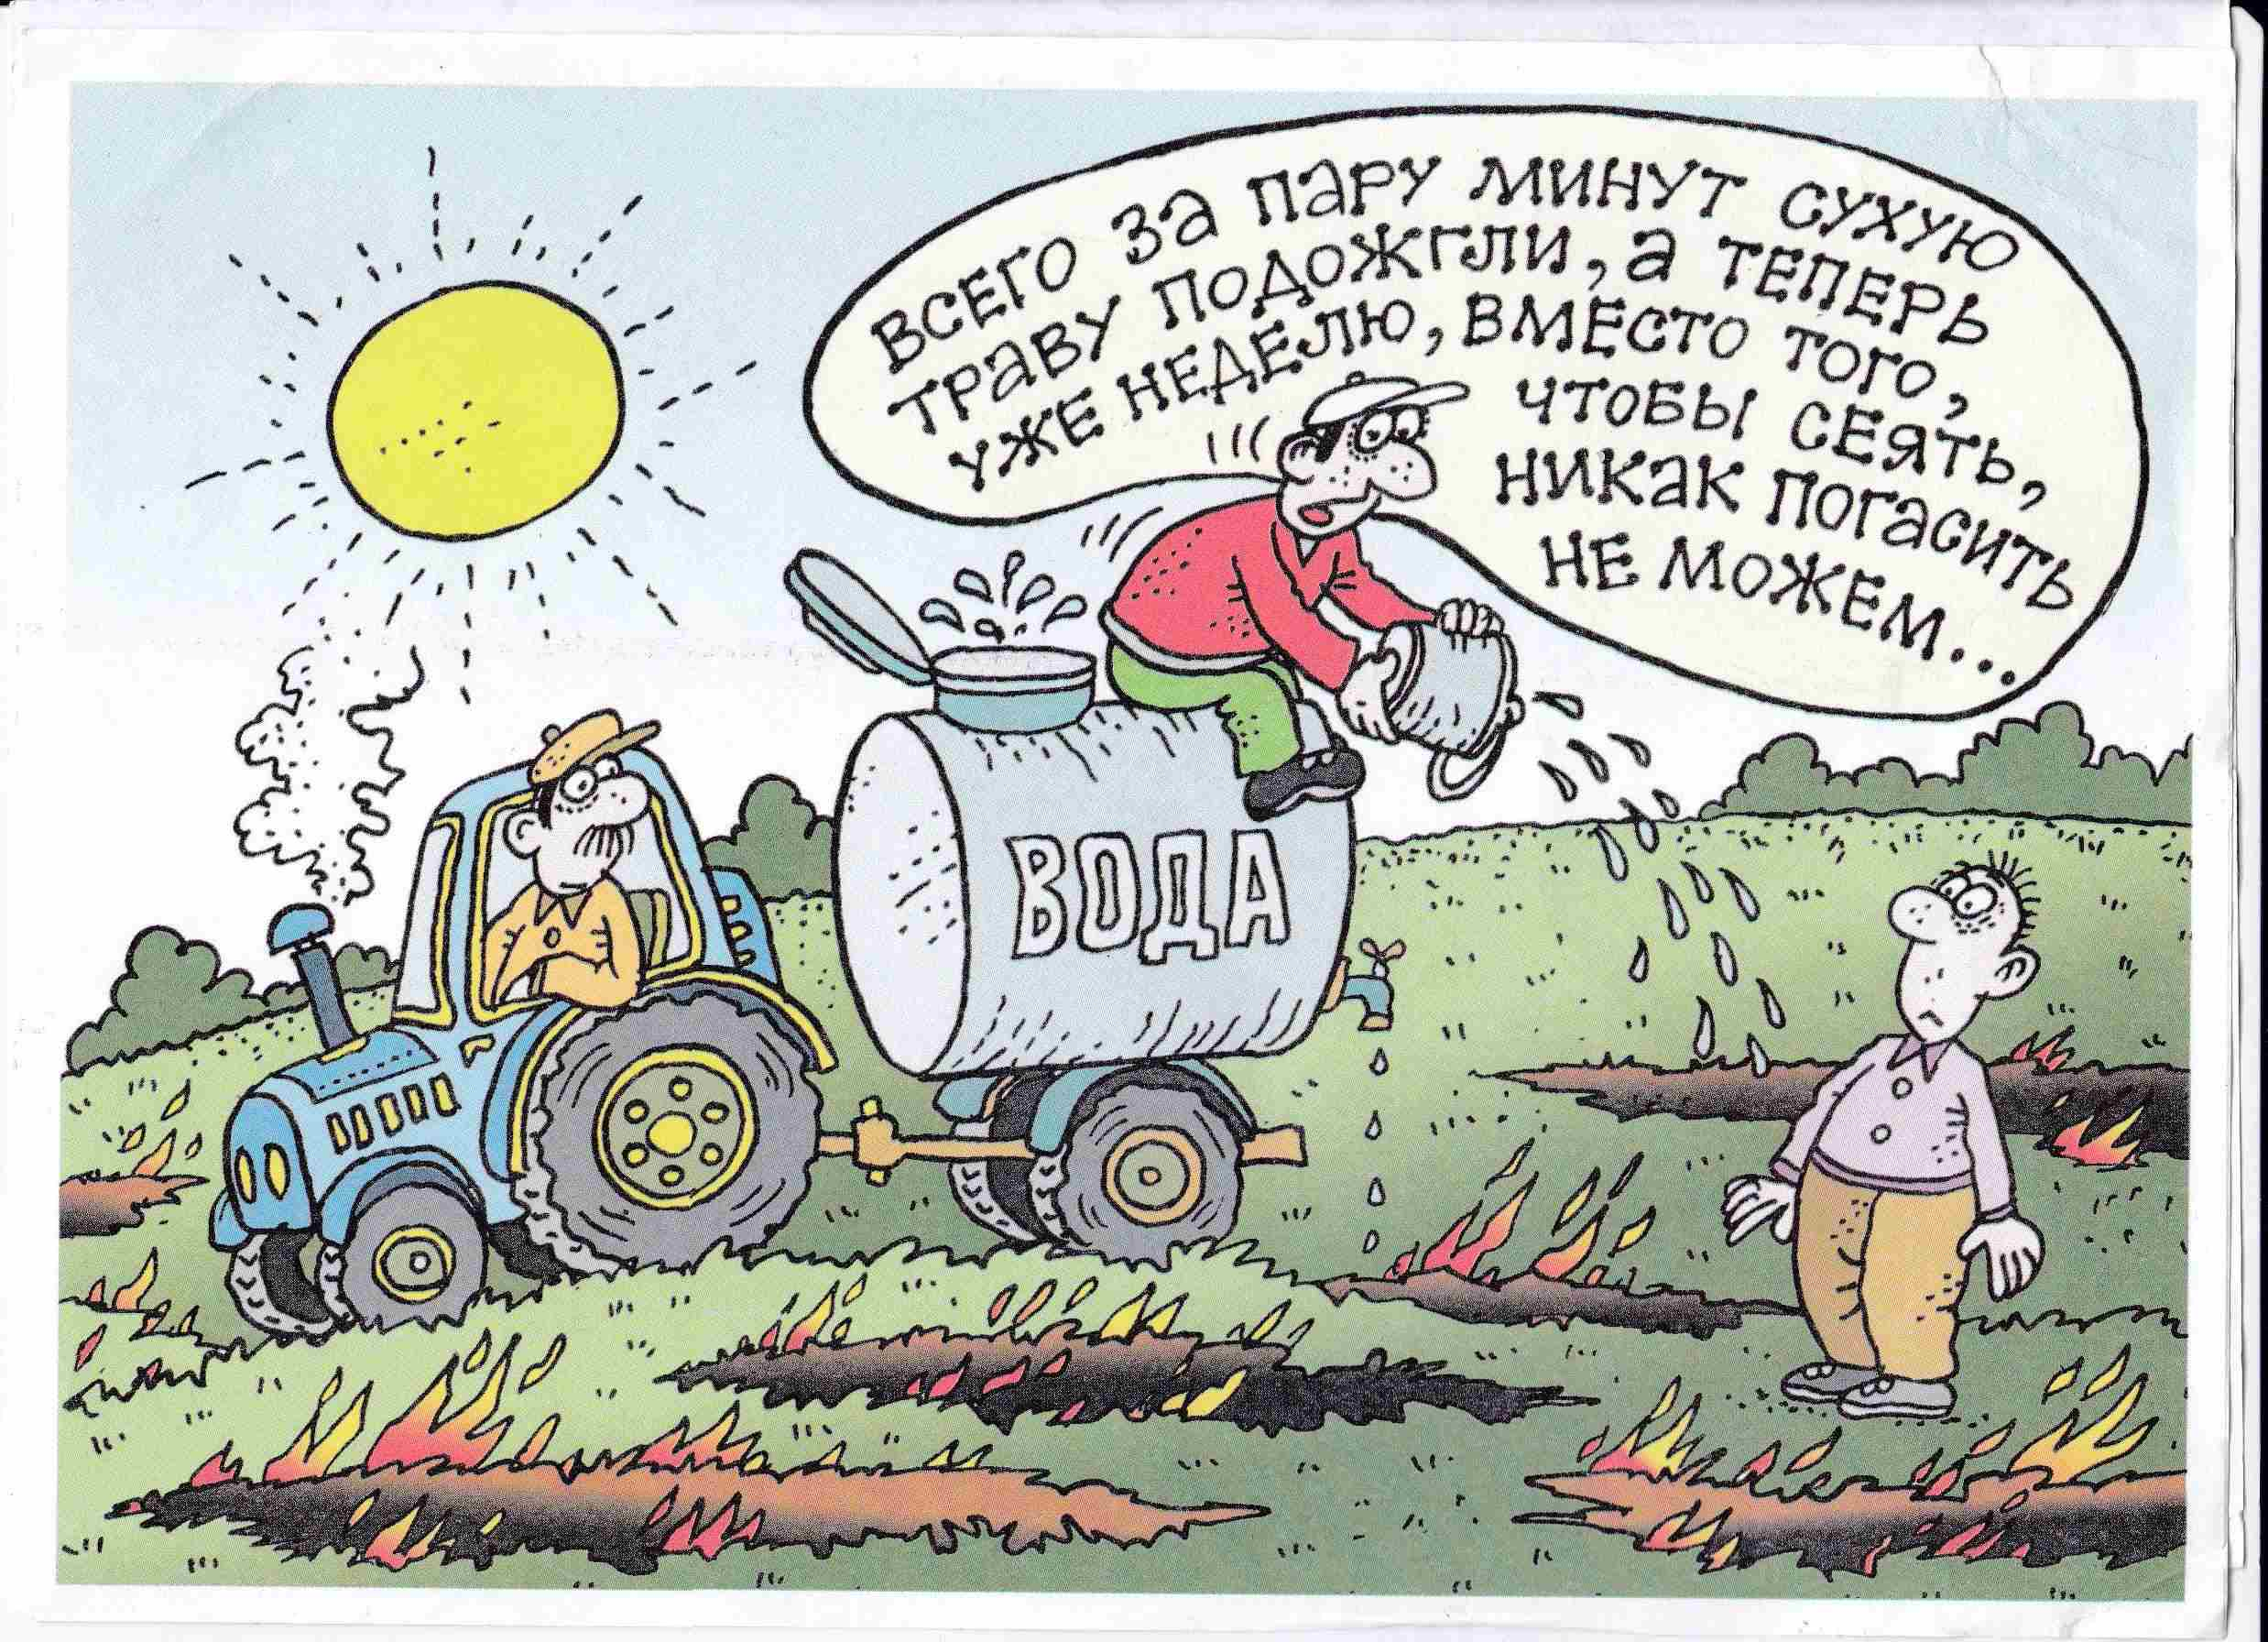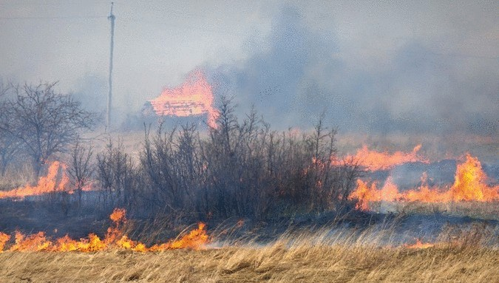

Представление путей решения проблемы весенних пожаров
Кейс № 2 «Раздельный сбор мусора»
Заказчик: Единый региональный оператор по обращению с мусором ООО «Хартия».
Исходные данные:
Единый региональный оператор по обращению с мусором ООО «Хартия» начал устанавливать в Тутаеве контейнеры для раздельного сбора ТКО (твердые коммунальные отходы).
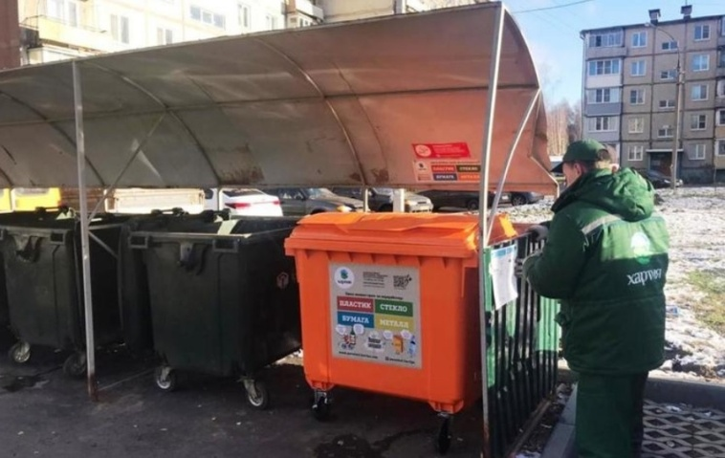
Эти контейнеры имеют оранжевый цвет и на них помещены специальные таблички, которые содержат информацию о фракциях, которые необходимо в них выбрасывать: бумага, стекло, пластик и металл.
По словам начальника отдела организации деятельности по обращению с ТКО департамента охраны окружающей среды и природопользования Ярославской области Артема Назарова, введение системы раздельного сбора отходов является частью реформы системы обращения с мусором, проводимой на федеральном уровне.
Проблема: Анализ деятельности данной компании показал, что возникла проблема - контейнеры по раздельному сбору мусора остаются полупустыми.
Формы работы просветительской деятельности устарели и требуют современных способов донесения информации до населения.
Не используется ресурс воспитательной работы в образовательных учреждениях района.
Заказ: разработать экологический просветительский проект “Раздельный сбор мусора”

Название проекта: «Мы – «за» раздельный сбор мусора!»
Цель проекта: привлечь внимание широкой общественности к проблеме мусора, и разработать экологический просветительский проект « Мы - «За» раздельный сбор мусора!”
Что надо делать:
1. Донести информацию до общественности о проблеме мусора, о раздельном сборе мусора -разъяснительная работа
2. Представить пути решения данной проблемы.
Последовательность обсуждения:
− обсуждение полученной вводной информации, содержащейся в кейсе;
− обмен мнениями и составление плана работы над проблемой;
− работа над проблемой (дискуссия);
− выработка решений проблемы;
− дискуссия для принятия окончательных решений;
− подготовка доклада;
− аргументированный краткий доклад

Дополнительная информация:

1. Мусор (Материал из Википедии — свободной энциклопедии)
Мусор — одна из категорий отходов человеческой деятельности:
- Бытовой мусор — небиологические твёрдые бытовые отходы.
- Строительный мусор — один из видов промышленных отходов.
- Морской мусор — предметы, выброшенные в море человеком или вынесенные туда ветром, которые находятся там в плавающем состоянии.
- Космический мусор — все искусственные объекты и их фрагменты в космосе, которые уже неисправны и невосстановимы.

2. Проблема переработки бытового мусора в России существует уже много лет.
Пока что человечество придумало три принципиально разных пути утилизации мусора: организация свалок, вторичное использование отходов и сжигание мусора.
3.Вывоз мусора на свалку — самый дешевый, но при этом самый недальновидный способ его утилизации, так как мусор остается мусором. Свалки (особенно вокруг крупных городов) занимают огромные площади. Ядовитые вещества, оказывающиеся на них (в отработанных батарейках, аккумуляторах, термометрах и т.д., а также в гниющих пищевых продуктах и разлагающихся пластмассах), проникают в подземные воды, которые часто используют в качестве источников питьевой воды, развеиваются ветрами по окрестностям и тем самым наносят ущерб окружающей среде
Некоторые продукты гниения (в первую очередь дифосфин Р₂Н₄) способны самовоспламеняться, поэтому на свалках регулярно возникают пожары, при которых в атмосферу выбрасываются сажа, фенол, бенз[а]пирен и прочие ядовитые вещества.
Однако, несмотря на недостатки этого способа утилизации, мусор сваливают на поверхность земли или подвергают захоронению, т.е. закапывают в землю. Что хуже — неизвестно, поскольку, с одной стороны, захороненный мусор не дает пыли, разлетающейся вокруг свалки, и не так портит ландшафт, а с другой — он находится ближе к грунтовым водам. К тому же захоронение мусора — процесс достаточно дорогостоящий.

4.Сроки разложения отходов
Мы с вами помним, что в природе все закономерно. Поэтому, мусорные остатки естественного происхождения (растительного или животного) мы не обнаружим, ведь они разлагаются быстрее всего.
А вот опавшие листья, мелкие веточки, семена будут постепенно перегнивать, превращаясь в гумусную массу за месяц либо целый сезон.
Крупные ветки разлагаются дольше, однако максимум через 10 лет и от них не останется следа.
Банановая кожура — ни мало, ни много, а период разложения составляет до 6 месяцев, поэтому выбрасывать ее под ближайший куст, с мыслью: «Скоро перегниет!» не стоит.
Пищевые отходы вездесущие микроорганизмы в среднем перерабатывают за несколько недель.
А вот остатки костей могут пролежать и 5, и 6 лет, но, в целом, не больше 8.
Одежда из натуральных тканей разлагается за 2-3 года, при этом, не нанося ущерба окружающей среде, чего не скажешь о синтетических материалах, период разложения которых составляет до 40 лет.
А вот шерстяные изделия куда более «вкусны» для микроорганизмов, так как для их «переваривания» требуется всего лишь год.
Сроки разложения бумаги разнятся. Так, выброшенный троллейбусный билет полностью исчезнет с лица Земли буквально за месяц. Обычная макулатура разлагается за 2-3 года, а вощеная бумага – целых 5 лет. Кстати, категорически запрещается сжигать бумагу вместе с пищевыми продуктами, так как в результате могут образовываться диоксиды.
Деревянные изделия разлагаются сроком до 10 лет. Однако, значительную роль в этом процессе играет степень обработки древесины. Так, если обычные доски разложатся за 4 года, то покрытые слоем краски – уже за 13.
Банка – один из популярнейших способов упаковки товара. А знаете ли вы, сколько времени занимает период распада этих емкостей, зачастую одноразового использования? Железным банкам требуется до 10 лет, жестяным – порядка 90, а вот алюминиевым – около 500. Всего лишь 5 веков, ничто по сравнению с вечностью:).
О чем еще вспомнить? Ах да. Вездесущий полиэтилен. Так вот, время разложения изделий из этого материала зависит от исходной плотности и структуры. К примеру, обычные тонкие полиэтиленовые пакеты, в которые так любят все заворачивать продавцы, разлагаются 100-200 лет. Компанию им составляют «напарники» – пластиковые бутылки и емкости.
Обычные губки для мытья посуды, которые рекомендуют хозяйкам менять хотя бы раз в неделю из-за развития микроорганизмов, после семидневной напряженной работы отправляются на заслуженный покой. Правда, наступает он лишь в течение ближайших 200 лет.
А одноразовые подгузники вообще удивили своей долговечностью. Их период разложения составляет 300-500 лет.
Кстати, о жевательных резинках, которые многие привыкли выплевывать на ходу. В жарком климате эта субстанция в экстренном порядке разложится всего лишь за 30 лет, а вот в холодном – может пролежать столетиями.
5. Идея сжигания мусора возникла с целью высвобождения огромных площадей, занимаемых свалками. Мусор после сжигания должен превратиться в газообразные продукты (углекислый газ, водяной пар, азот), которые развеялись бы в воздухе и включились в естественный круговорот. Однако действительность отличается от идеи.
Во-первых, далеко не весь мусор горит, в частности железо, содержащееся, например, в сломанных бытовых приборах. Многие горючие отходы (дерево,бумага) при сгорании дают золу, масса которой может составлять несколько процентов от массы исходного мусора. Поэтому все шлаки, оставшиеся после сгорания, все равно приходится вывозить на свалки.
Во-вторых, мусор содержит много влаги и трудносгораемых материалов, поэтому горит плохо. Неполное сгорание мусора приводит к выбросу огромного количества сажи и вредных органических соединений, таких, как фенол и его производные, бенз[а]пирен и диоксины. Чтобы подобные вещества не выделялись, температура сгорания мусора должна быть выше 1200°С, но при простом сгорании температура редко превышает 800°С. В любом случае сжигание мусора — процесс, требующий специальных мер безопасности.

6. Вторичное использование отходов — наиболее ресурсосберегающий путь.
Прежде чем мусор использовать, его необходимо рассортировать. Бумага, железки, битое стекло — все должно находиться отдельно. Очевидно, что рассортировать мусор, уже поступивший на свалку, практически невозможно, поэтому делать это надо в тот момент, когда его выбрасывают. Значит, каждый человек должен завести отдельные ведра для пищевых отходов, бумаги, пластмассы и т.д.
7.Сортировка мусора.
Весь бытовой мусор принято разделять на 4 категории: стекло, пластик, макулатура, металл.
Сегодня Россия существенно отстает от более развитых европейских стран в плане переработки твердых бытовых отходов.
Это связано в первую очередь с тем, что в нашей стране практически не применяются современные системы сортировки мусора возле его непосредственного источника. Граждане не сортируют бытовые отходы, в результате чего они неотсортированные поступают на мусороперерабатывающие заводы, где сортировочный процесс также оставляет желать лучшего. Из-за этого глубина переработки мусора в нашей стране заметно отличается от стран Европы.
8.Проблемы сортировки мусора
В сравнении с Германией, и другими странами Европы, в России переработка мусора находится в зародышевом состоянии, поскольку данная отрасль еще только зарождается. И чтобы сделать мусоропереработку прибыльным бизнесом, необходимо решить определенные проблемы сортировки мусора.
Итак, каковы же основные правила сортировки?
Все пищевые отходы, равно как и другие отходы органического происхождения, например, трава, листья, а также бумажные салфетки и полотенца должны выбрасываться вместе.
Стекло должно выбрасываться в отдельный контейнер.
Бумага и картон также должны собираться отдельно от всего остального мусора.
Упаковка из пластика и метала является пригодной к вторичной переработке, поэтому она должна собираться в отдельный контейнер.
Батарейки, ртутные лампы и иные опасные для окружающей среды предметы должны собираться отдельные контейнеры.
Непригодный для вторичной переработки мусор также должен собираться отдельно.

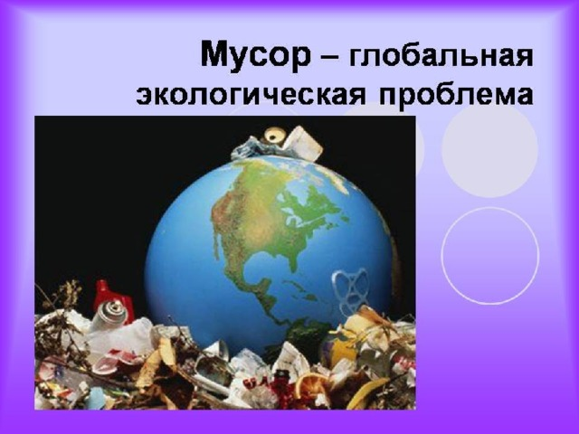
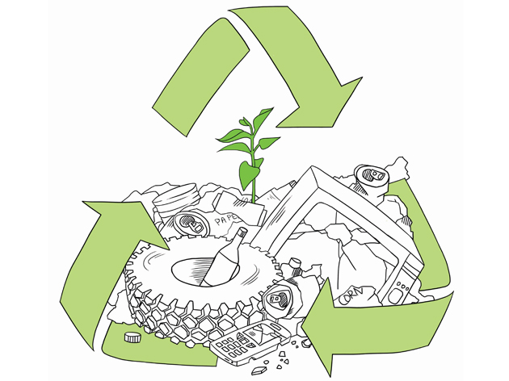

СОРТИРОВКА МУСОРА
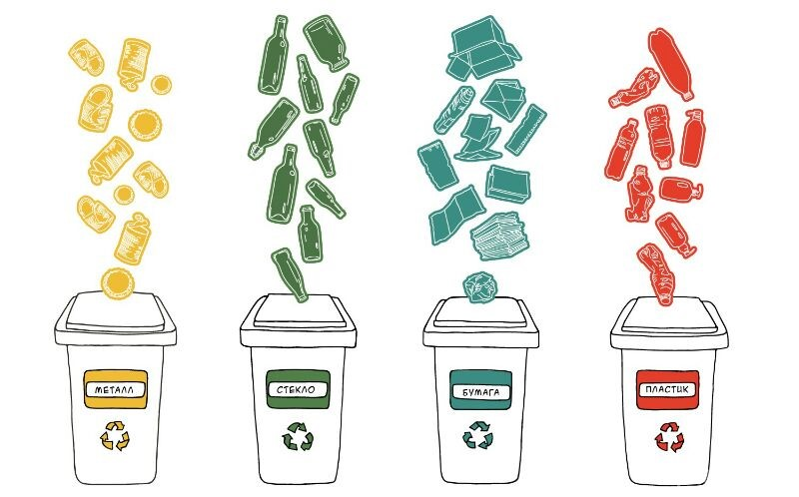

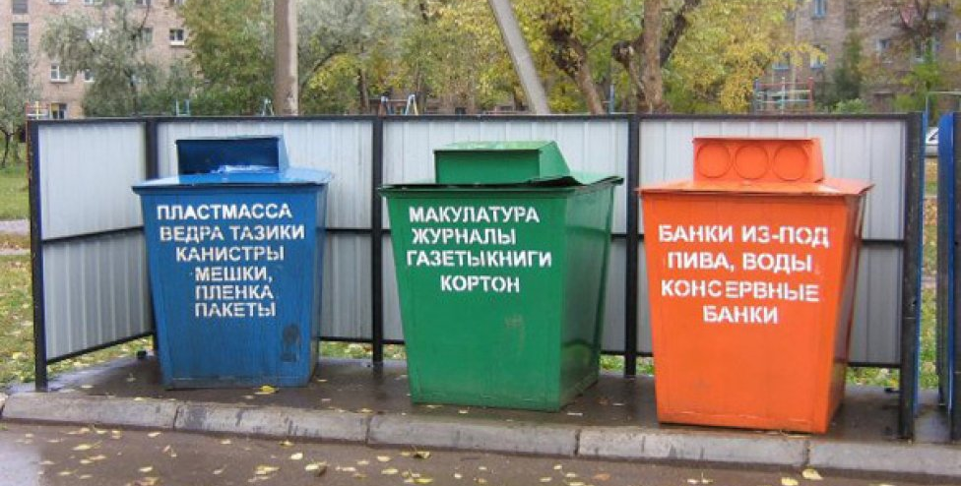

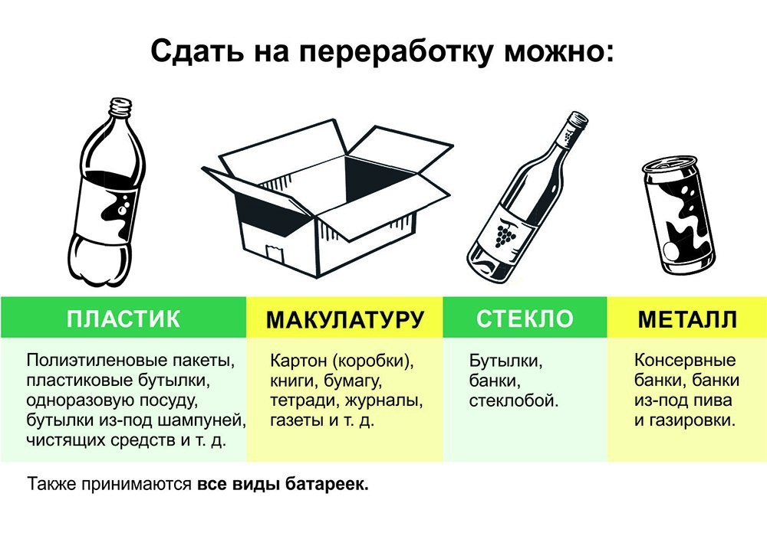

ОТХОДЫ В ДОХОДЫ

